기능정의서

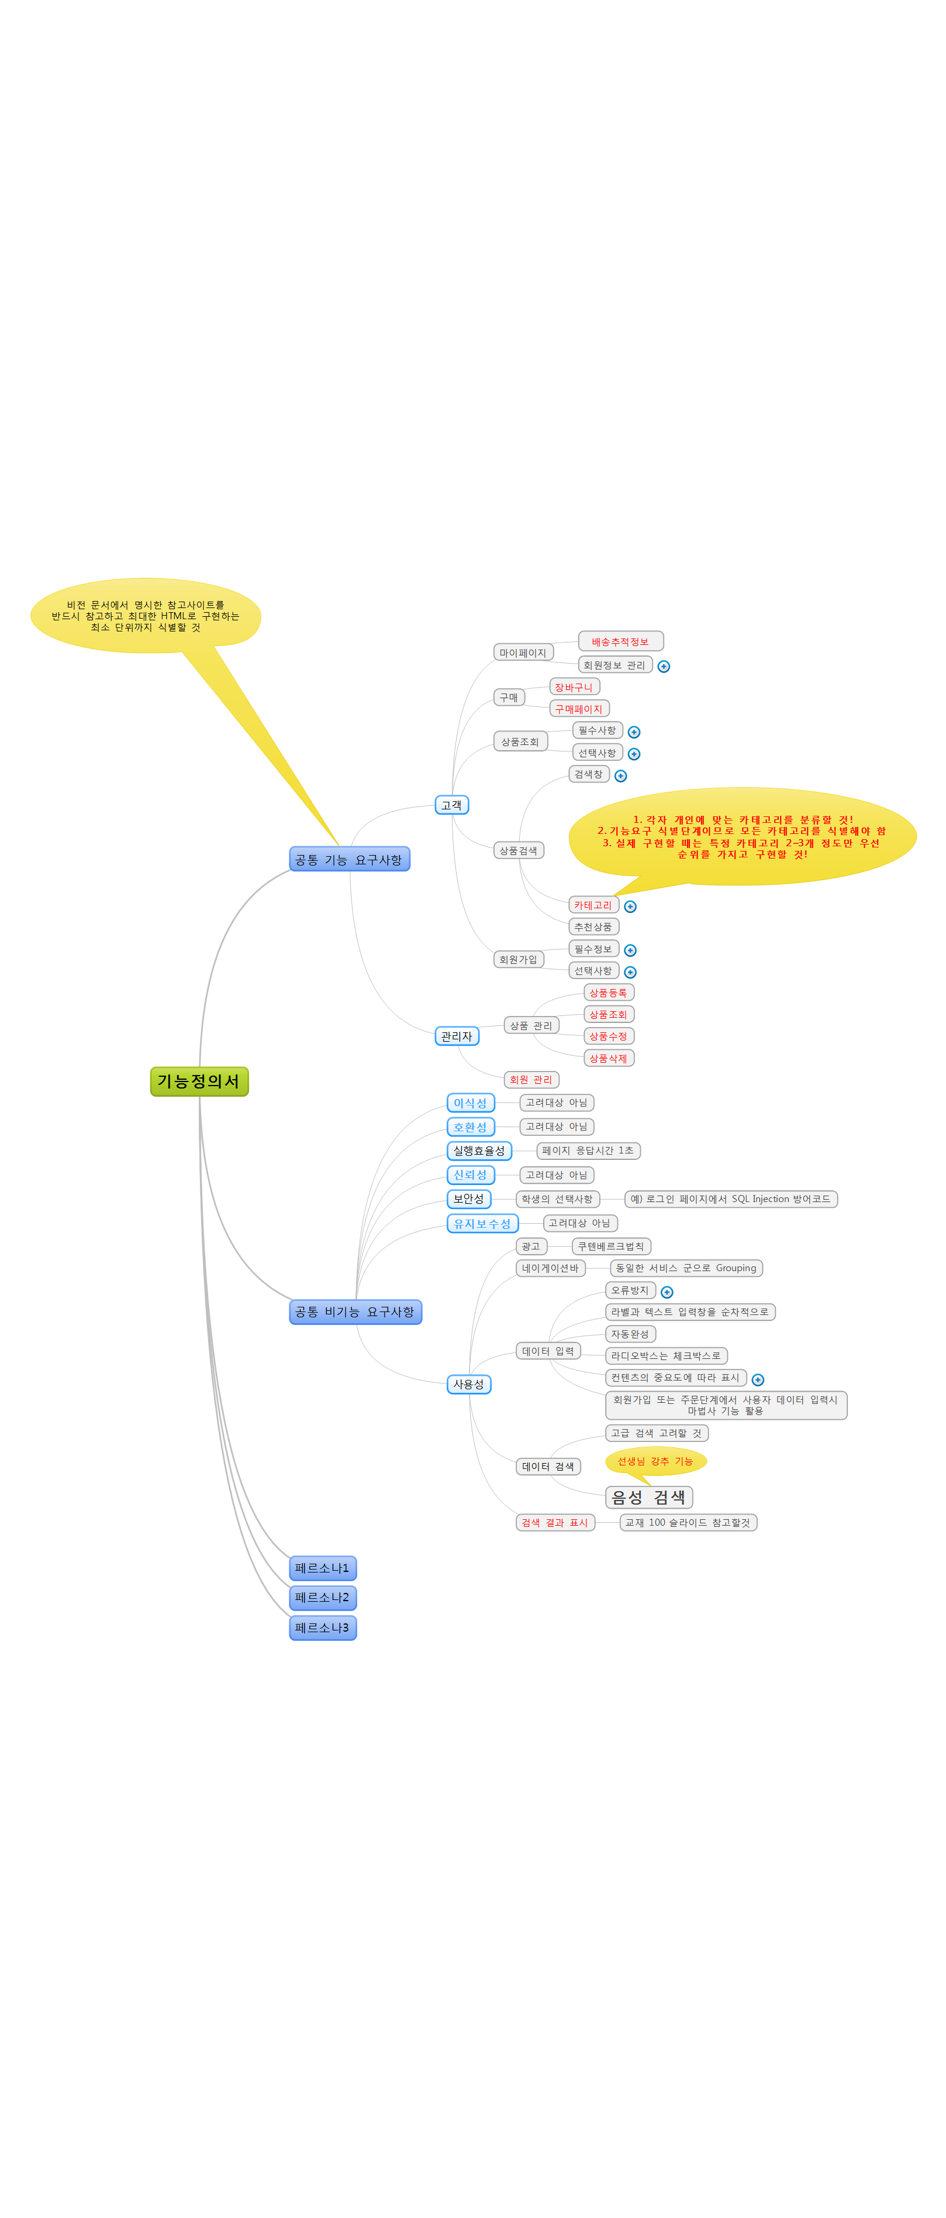

공통 기능 요구사항

고객

마이페이지

배송추적정보

회원정보 관리

회원정보 수정

필수정보

필수입력사항

ID

PW

이름

선택입력사항

전화번호

E-mail

선택사항

결제정보

신용카드

카드사

카드 번호

유효기간

인증유형

비밀번호

필수

비밀번호

선택

CVC

공인인증서

앱카드

계좌이체

휴대폰결제

포인트결제

E-money

배송정보

주소

우편번호

상세주소

회원정보 조회

필수정보

필수입력사항

ID

PW

이름

선택입력사항

전화번호

E-mail

포인트

고객등급

Silvcer

Gold

VIP

VVIP

선택사항

결제정보

신용카드

카드사

카드 번호

유효기간

인증유형

비밀번호

필수

비밀번호

선택

CVC

공인인증서

앱카드

계좌이체

휴대폰결제

포인트결제

E-money

배송정보

주소

우편번호

상세주소

구매

장바구니

구매페이지

상품조회

필수사항

배송유형

배송업체

가격

제품번호

제품명

제품이미지

장바구니

구매하기 버튼

제품 요약 정보

제품 상세 정보

선택사항

옵션

상품검색

검색창

일반 검색

텍스트 입력창

검색 버튼

고급 검색

공통사항

결과 내 검색

단어 제외

선택사항

카테고리

한식

중식

일식

분식

떡볶이

순대

김말이

오므라이스

쫄면

튀김

납작만두

라면

추천상품

회원가입

필수정보

필수입력사항

ID

PW

이름

선택입력사항

전화번호

E-mail

선택사항

결제정보

신용카드

카드사

카드 번호

유효기간

인증유형

비밀번호

필수

비밀번호

선택

CVC

공인인증서

앱카드

계좌이체

휴대폰결제

포인트결제

E-money

배송정보

주소

우편번호

상세주소

관리자

상품 관리

상품등록

상품조회

상품수정

상품삭제

회원 관리

공통 비기능 요구사항

이식성

고려대상 아님

호환성

고려대상 아님

실행효율성

페이지 응답시간 1초

신뢰성

고려대상 아님

보안성

학생의 선택사항

예) 로그인 페이지에서 SQL Injection 방어코드

유지보수성

고려대상 아님

사용성

광고

쿠텐베르크법칙

네이게이션바

동일한 서비스 군으로 Grouping

데이터 입력

오류방지

입력 예제 표시

잘못된 데이터 입력시 동적으로 안내

사용법

남은 글자수

텍스트 입력창 테두리 색깔 빨간색

정상적인 데이터 입력시 안내

라벨과 텍스트 입력창을 순차적으로

자동완성

라디오박스는 체크박스로

컨텐츠의 중요도에 따라 표시

중요한 것은 오른쪽에 표시

중요한 컨텐츠 사이즈 크게 또는 굵게 또는 보색효과

중요하지 않은 링크 수단은 버튼보다 링크

회원가입 또는 주문단계에서 사용자 데이터 입력시 마법사 기능 활용

데이터 검색

고급 검색 고려할 것

음성 검색

검색 결과 표시

교재 100 슬라이드 참고할것

페르소나1

페르소나2

페르소나3

